UNE CRÈCHE DE LUMIÈRE. 3. 052

Destinataires privilégiés :  X Les enfants (cycle : 0 1, X 2, X 3, X 4).  0 L’équipe enseignante.  0 Les parents, la communauté paroissiale.  Date de la dernière mise à jour : 17.11.06  Moment de l’année : Avent - Noël | Champs d’action visés :  X Champ de la pédagogie.  X Champ des relations 0 intér., 0 extér. à l'école  X Champ de l'organisation de la vie scolaire.  X Champ de la proposition, de la célébration de foi.  Type d'activité : Expression artistique - prière

Idée de base : Réaliser tout au long de l’Avent, une crèche lumineuse. Agir et prier avec chaque groupe de personnages.  Description :  - Bricolage.  Chaque semaine, nous réaliserons un « vitrail » au départ des modèles en annexe.  (une crèche individuelle, une crèche collective, plus grande… D’autres encore à offrir en cadeaux ? …)  - Agrandir et photocopier sur du papier calque (*) un groupe de personnages : le berger – les anges – Joseph, Marie et Jésus (**) – les mages.  - Colorier recto et verso avec des marqueurs (ce double coloriage intensifie les couleurs).  - Découper en ménageant un rebord supplémentaire pour faciliter le collage des 3 volets.  - Renforcer le montage à l’aide de papier bristol noir.  - Plier les 3 volets, fermer le triptyque, coller (papier collant transparent.)  - Placer au centre un lumignon ou une guirlande électrique passant dans chaque triptyque  - Actions d’Avent.  Chaque semaine, ce bricolage est l’occasion d’un arrêt à un groupe de personnages et  - de chercher dans les Évangiles de Luc et de Matthieu ce qui est dit d’eux.  - de nous inspirer de leur attitude, de leur rôle pour imaginer une piste d’action. Exemples :  - Les bergers se réveillent pour marcher vers un monde nouveau ouvert par Jésus ; cet Avent n’est-il pas l’occasion de nous réveiller nous aussi ? Dans notre vie de tous les jours, qu’est-ce qui nous endort, nous empêche d’ouvrir les yeux ?  - Les anges annoncent la nouvelle qui redonne espoir ; sommes-nous nous aussi messagers de la Bonne Nouvelle par nos paroles, par nos actions ? La préparation de Noël se voit-elle un peu partout dans notre école ? Que faisons-nous pour cela ? Quelles affiches rappellent le vrai sens de Noël ?  - Joseph et Marie sont heureux de porter le Christ au monde. La joie d’être sauvés se voit-elle sur nos visages ? Allons-nous porter cette joie ? Chez qui, comment ? Quel chant, quelle prière de louange irons-nous offrir ? Pour qui réaliserons-nous des crèches lumineuses supplémentaires ?  - Les mages nous disent qui est vraiment ce nouveau-né appelé à transformer nos vies. Le connaissons-nous ? Partons à sa rencontre ! De quels moyens disposons-nous pour mieux le connaître ? La Bible, la prière, l’Eucharistie, le prochain… Où pouvons-nous le rencontrer aujourd’hui, pas loin de chez nous ? Informons-nous !  - de rédiger une prière au départ de chacun d’eux. |   FOI 1.1  EGL 3.2  AGI 2.2  PLE 3.5  PLE 3.6  AGI 2.3

Références bibliques : Lc 2,1-20 et Mt2, 1-12

Variantes, extensions :
(*) Autre technique : sur du papier ordinaire, colorier au marqueur ou au crayon, étendre sur toute la surface de l’huile de cuisine (Voir détails ci-dessous)
(**) 4 semaines, 4 triptyques (4 bougies de l’Avent) et la crèche sera prête pour Noël.
Éventuellement, le groupe de la sainte famille peut être travaillé sur 2 semaines (Joseph et Marie puis, la dernière semaine, Jésus) de manière reporter le groupe des mages au moment de l’Épiphanie.

Annexe : les modèles

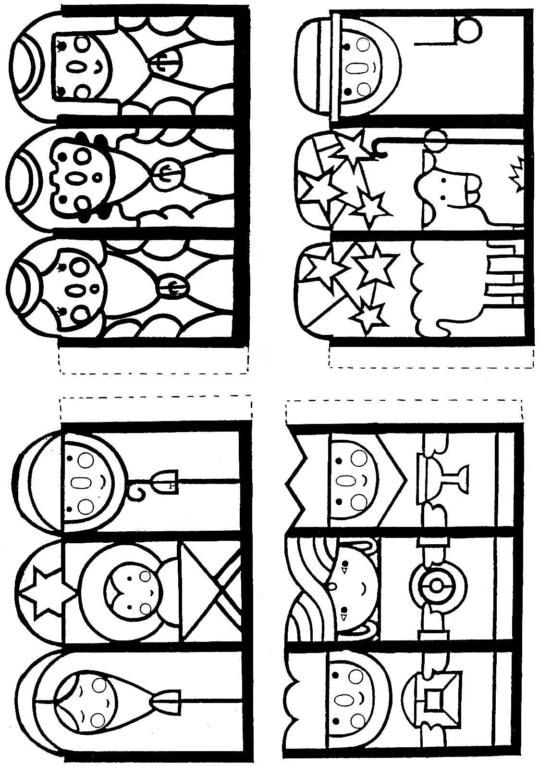
Papier calque avec… de l’huile à salade

- Photocopier le modèle retenu sur du papier dessin (80 g).

- Faire colorier le dessin soit au crayon, soit au marqueur.

- Avec un coton-tige ou un pinceau faire appliquer de l'huile à salade sur tout le dessin, jusqu'à pénétration complète de l'huile, en prenant soin de protéger le banc ou la table par une bonne épaisseur de journaux.
Vérifier à la lumière si toutes les zones sont bien imprégnées (Si le dessin reste opaque, c'est qu'il faut remettre de l'huile !).

- Laisser "sécher" les travaux durant une semaine à l’air libre et même, si possible, au-dessus d’un radiateur.

- Adapter ensuite un cache, par exemple un petit cadre, en choisissant du papier dessin de divers coloris au choix des enfants.

